МИНИСТЕРСТВО ОБРАЗОВАНИЯ И НАУКИ РФ
ФГБОУ ВПО ГОСУНИВЕРСИТЕТ - УНПК
ТЕХНОЛОГИЧЕСКИЙ ИНСТИТУТ ИМЕНИ Н.Н.ПОЛИКАРПОВА
Факультет среднего профессионального образования

Афганская война в жизни моего отца

Автор работы: Бакурова Юлия Владимировна
Специальность: 38.02.01 «Экономика и бухгалтерский учёт»
(по отраслям)
Группа БЭ-110
Руководитель: Колосова Юлия Валентиновна

2014
Война - явление жестокое, страшное. Но пока существует на земле злоба, ненависть, будут существовать и войны, которые приносят раны людям, уносят из жизни родных и близких людей.
Вот слова Эрнеста Хемингуэя, сказанные обо всех рядовых солдатах любой войны: «Те, кто сражается на войне – самые замечательные люди, и чем ближе к передовой, тем больше хороших людей ты встречаешь. Зато те, кто затевает, разжигает и ведёт войну – свиньи, думающие только об экономической конкуренции и о том, что на этом можно нажиться. Я считаю, что все, кто наживается на войне и кто способствует её разжиганию, должны быть расстреляны в первый же день военных действий доверенными представителями честных граждан своей страны, которых они посылают сражаться». [1]
Афганская война…
Мы знаем о ней не так много. Вся история этой войны до сих пор не написана. Но у неё есть свидетели, тысячи свидетелей. И они хотят, чтобы их услышали, а не придумали такими, какими они будут для кого-то и для чего-то удобны. Они хотят быть нужными правде.
С 1979 по 1989 годы на территории Демократической республики Афганистан разгорелся военный конфликт, в котором против многочисленных вооружённых формирований афганских моджахедов («душманов») на стороне правительственных сил Афганистана выступал ограниченный контингент советских войск. [2]
Контингент советских воинов назывался «ограниченным», но, сколько же молодых ребят за 9 лет прошло через «афганскую мясорубку»? По официальным данным 610 тысяч военных прошли через Афганистан.
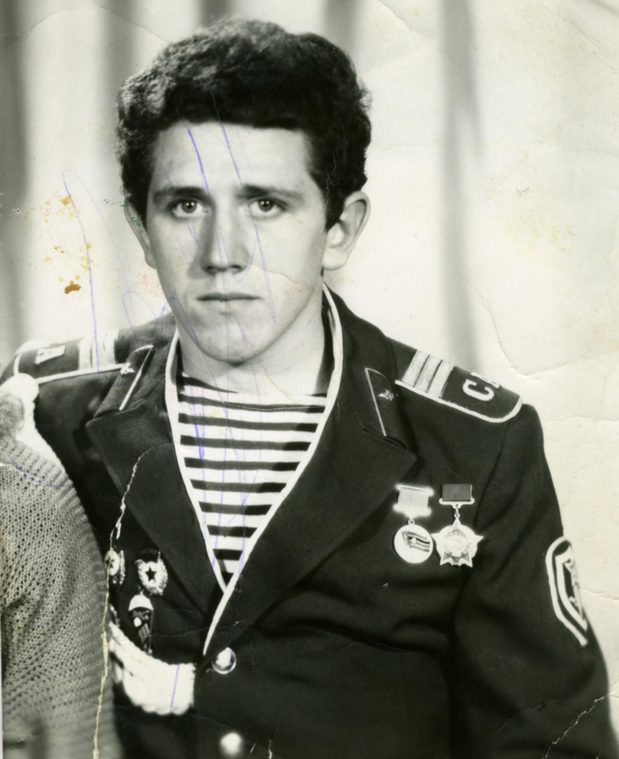
Фото 1. Мой отец - Бакуров В. Н. 1989 г.
Свидетелем той войны стал мой отец, Бакуров Владимир Николаевич. Родился он в 1969 году в селе Студёное Должанского района Орловской области. Его мать, Бакурова Тамара Михайловна 1936 года рождения, была разнорабочей. Отец, Бакуров Николай Стефанович, 1936 года рождения, работал в колхозе трактористом. Всю жизнь они трудились. Воспитали троих достойных сыновей.
В июне 1987 года для моего отца закончилась одиннадцатилетняя учёба в школе. Позади остался выпускной вечер. Осенью пришла повестка из военкомата. Чувство тревоги охватило моего отца. В то время информация об Афганистане была уже открытой. Мои родные понимали, что существует большая вероятность того, что он попадёт на службу именно туда. Сильно переживали.
Проводы прошли 17 ноября 1987 года. На следующее утро моего отца отвезли в село Долгое, в военкомат. Там выдали военный билет и на поезде отправили в областной центр – город Орёл. Приехали на пересыльный пункт, прожили неделю, ждали пока приедет «покупатель» - командир. На форме у представителей воинских частей, которые отбирали призывников, были сняты все нашивки, чтобы новобранцы не догадались, где именно будут служить. Не знали об этом и родители, когда расставались с Владимиром на два года. Всех выстроили в шеренгу, и начался отбор солдат. Смотрели на здоровье, вес, рост. Потом сели на поезд и поехали в г. Фергану Узбекской ССР. Сошли с поезда, сразу посадили в машину «Урал» и повезли в учебную часть Ферганской долины. В учебной части их обучали вождению машин, стрельбе. Всё это длилось полгода.
А потом учебка закончилась.
«Ранним утром нас построили, - вспоминает мой отец, - и спросили:
- Кто не желает служить в Афганистане? Вы можете остаться в учебном подразделении.
Все согласились, никто не пожелал остаться».
Тогда это было естественно. Молодые ребята, воспитанные на героических примерах патриотизма своих дедов и прадедов в годы Великой Отечественной войны, не могли поступить иначе. Они вели себя, как подобает настоящим воинам. Они не спрятались. Оформили документы и их повезли в аэропорт. Оттуда полетели в Афганистан.
До сих пор отцу тяжело вспоминать о том времени: «Когда приземлились, было очень жутко, страшно. Во-первых, горы сожжены солнцем, вся трава тоже сожжена, кругом военная техника. Во-вторых, нас повели в клуб и провели инструктаж, чтобы мы не ходили никуда, не поднимали ничего с земли, не общались с местными жителями».
Позже произошёл такой случай…
«Недалеко от нашей части был автопарк, и часть солдат ремонтировали машины. Вдруг прозвучал взрыв. Оказалось, что один из солдат поднял с земли листок. Но это был не просто листок, а граната в виде листочка. Солдату оторвало руку, и он скончался от потери крови.
Через некоторое время нас отвезли в воинскую часть на окраине г. Кабула. Там прошёл недельный карантин. Мы учились стрелять, рыть окопы в горах и привыкали к местному климату. А в Афганистане континентальный климат, днём жара до 60°С.
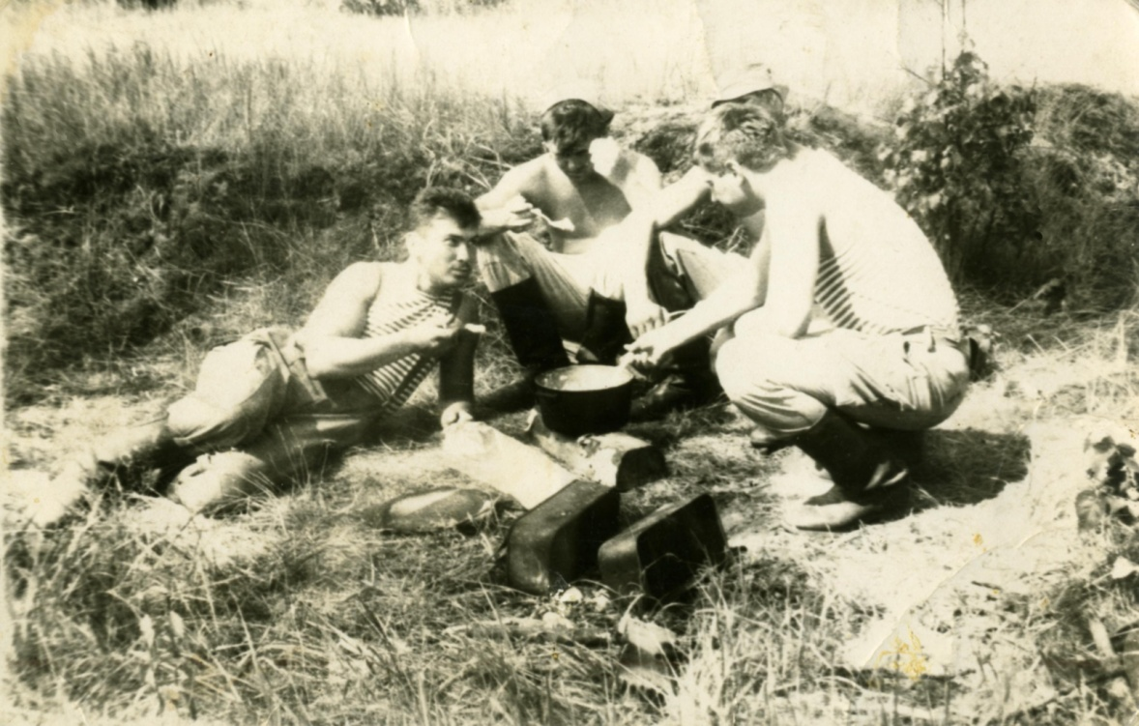
Фото 2. Обед на афганской земле.
Прошёл месяц. Мне выдали «КАМАЗ». Я возил на нём боеприпасы, продукты по заставам. Как-то вёз продукты. Еду я по серпантину, и тут производится выстрел. Чувствую, что у меня с головы слетела кепка. Поднимаю её, а в ней дырка. Пуля пролетела в двух сантиметрах от головы. Меня бросило в дрожь.
На следующий день меня вызвал командир и сообщил, что нужно будет отвезти продукты и оружие на Файзабад. Загрузили машины встали в колонну и отправились на Файзабад. На дорогу туда и обратно у нас ушёл месяц. Двигаться можно было только днём и то в определённые часы.
Ещё помню, как ходили через Салинг (туннель) в г. Термез на границу с Россией. Тут мы попали под обстрел. Сначала мы даже толком не понимали, из какого оружия в нас стреляют. Разрыв… Наблюдатели головой вертят, ничего не понимают… Что прилетело?.. Откуда?.. Раскинули мозгами: мина обычно шелестит в полёте и при разрыве оставляет часть направляющей, крыльчатки; снаряд тоже как-то по-особенному летит и взрывается… Бесшумных пушек ещё не придумали. А тут – свист и разрыв. Через некоторое время поняли, что здесь совсем другое. К счастью, обошлись без потерь.
Одной из самых длительных и опасных была операция по ликвидации базы Дербент. На территории Афганистана десантная группа сопровождала колонну и была обстреляна противником. Перестрелка длилась с шести часов вечера до полуночи. С нашей стороны было убито три солдата, пятнадцать ранено. Несмотря на потери, нам удалось отбиться. Один фельдшер, к сожалению, я не запомнил его имя, сам получивший ранение, спас тогда много жизней. После этого нашу группу сняли с сопровождения, пополнили и перевооружили. Разведка доложила о месте нахождения врага, обстрелявшего нас, и группа отправилась на зачистку.
Была в нашей базе ещё одна особенность, связанная с рельефом местности. Мы находились в долине, по которой, словно по аэродинамической трубе, гулял ветер. Обычно он сначала дул в одну сторону, потом наступало затишье, а затем начинал задувать в другую. «Духи» это хорошо знали и били по нам в момент, когда ветер стихает. Днём так бывало в обеденное время. И ещё затишье наступало ночью. Почти каждую ночь моджахеды предпринимали попытки проскользнуть между постами советских воинов.
Горы в Афганистане красивые, но ходить по ним опасно. Мин, гранат – море. Руки, ноги отлетают только так. «Духи» – гады порядочные. По горам бегают очень быстро, не догонишь. На своих горбах носят крупнокалиберные пулеметы, минометы, скорострельные винтовки, автоматы. Вылезут из-за горы, обстреляют и прячутся. Придешь на место, а там – никого! В горах много пещер, многие из них заминированы. У «духов» тактика разная: минируют дороги, тропы, обстреливают автомобильные колонны, наши посты, грабят афганские машины.
Наша часть попала в засаду. Дальше идти было нельзя. Связи никакой. Духи перестали стрелять, стало тихо. И вдруг бородатые стали на нас набегать. Началась рукопашная схватка. Вдвоем с другом мы повалили «духа», одолели его. Сергей получил сильнейший удар в лицо. Человек в черной чалме с ножом в руке бежал по направлению к нам. Не раздумывая, мы бросились на него. Андрей схватил камень и бросил в моджахеда. Тот застонал и повалился навзничь. Душманы хотели с нами разделаться, но ничего у них не вышло. С жизнью нам расставаться не хотелось.
Часто в памяти всплывает такой эпизод из военной жизни. Мы смогли окружить противника. Прогремел взрыв, когда дым рассеялся, увидели, что начальнику батальона Александру Турбанову оторвало ноги. Все ребята бросились к нему, не бросили боевого командира в беде, вытащили.
15 февраля 1989 года из Афганистана были полностью выведены советские войска.
Наша часть тоже отправилась в Советский Союз. По пути домой колонна шла по серпантину. Вдруг я услышал гуд и почувствовал тряску. Все вышли из машин и увидели, что сходит лавина, начали прятаться. Друг меня позвал в свою машину, так как до моей было долго идти, и к этому времени лавина меня бы захватила. Я поначалу отказывался, но друг меня уговорил. Очнулся от того, что почувствовал холод. Я пытался пошевелить руками, ногами, но ничего не получалось, я по шею был в снегу. Смотрю вперёд, а моей машины нет. Я не понял, что произошло. Оказалось, что мою машину снесла лавина. Я до сих пор благодарю друга за то, что он спас мне жизнь. Меня откапали от снега. Я вышел на улицу и увидел, что машина развалилась на мелкие куски. Если бы не друг, быть бы мне вместе с машиной.
Увидел, что из сугроба торчит чья-то рука, позвал ребят. Начали дружно откапывать. Но это было настолько жутко, находили разные части тела. Так как разрывало людей полностью.
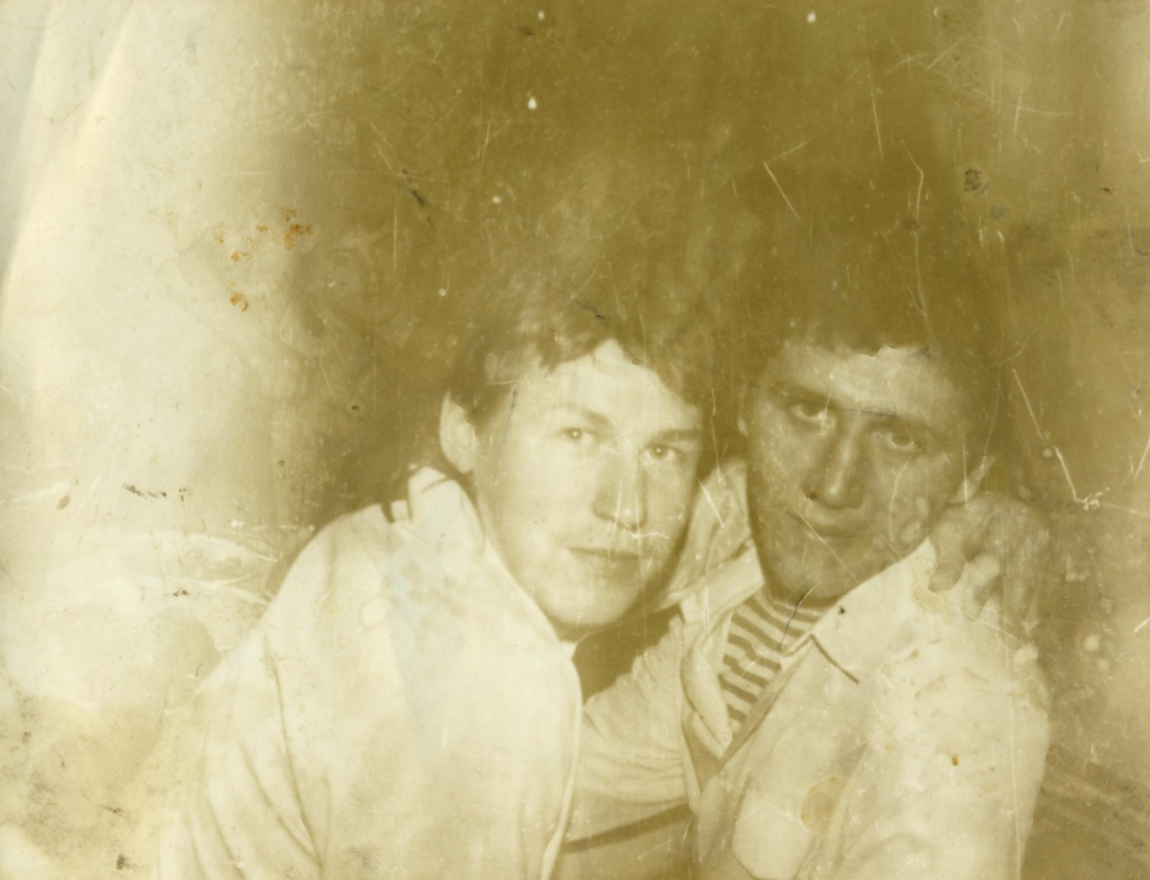
Фото 3. Встреча с другом.
Пока расчищали тоннель, сошла ещё одна лавина. Но уже поменьше. Всё расчистили. Проверили технику, и пошли дальше. Пересекли реку Амударья. Нас встречали люди, кидали цветы и кричали «ура».
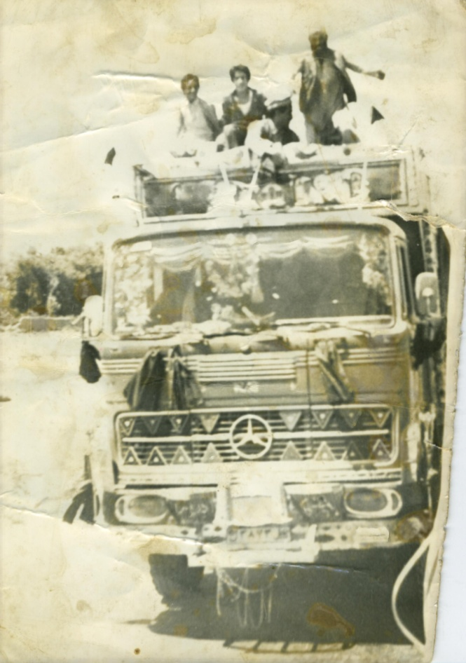
Выводом войск нашей 40-й армии руководил последний командующий Ограниченным воинским контингентом генерал-лейтенант Б. В. Громов. Он последним перешёл пограничную реку Амударья (г. Термез). И он заявил: «За моей спиной не осталось ни одного советского солдата». Но утверждение не соответствовало действительности, так как в Афганистане оставались советские военнослужащие, попавшие в плен к моджахедам, а также подразделения пограничников, прикрывавшие вывод войск и вернувшиеся на территорию СССР только во второй половине дня 15 февраля. Погранвойска КГБ СССР выполняли задачи по охране советско-афганской границы отдельными подразделениями на территории Афганистана до апреля 1989 года.
Фото 4. Построение машин в колонну
Юридически наша страна не находилась в состоянии войны.
Как известно, войны не заканчиваются тем долгожданным моментом, когда оружие смолкает. Они продолжаются в душах тех, кто в них участвовал. И эта война не исключение. Она долго ещё будет напоминать о себе - пока живы матери, потерявшие кормильцев, пока болят раны воинов, пока живы свидетели той войны.
А мы можем продолжить их дело, воплотить в жизнь их мечты, передать потомкам любовь к нашей великой Родине – России!
За свои боевые заслуги отец награждён медалями «За отвагу», «Воину интернационалисту», «20 лет вывода советских войск из Афганистана. Наша честь и наша память», «25-летия окончания боевых действий в Афганистане», «От благодарного афганского народа».
Беседуя со своим отцом, я открыла для себя неизвестные моменты в истории нашей страны, прикоснулась к жизни своего близкого и дорогого человека и гораздо лучше узнала и поняла его. Сегодня мой отец живёт спокойной мирной жизнью и является примером отваги и благородства. Я люблю своего отца и горжусь им!

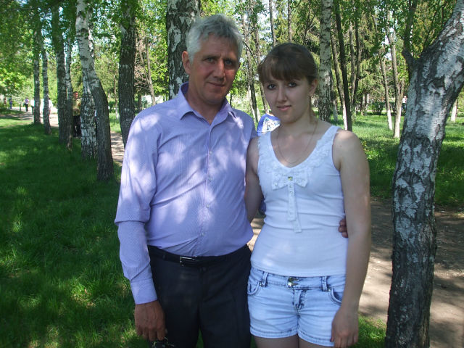
Фото 5.Я с отцом. 2013 год.

Использованные Интернет-ресурсы:
- http://www.omg-mozg.ru/avtory-hemingujej.htm - Эрнест Хемингуэй - цитаты, высказывания и афоризмы
- https://ru.wikipedia.org/wiki - об Афганской войне

